МИНИСТЕРСТВО ОБРАЗОВАНИЯ И НАУКИ РОССИЙСКОЙ ФЕДЕРАЦИИ

Федеральное государственное бюджетное образовательное учреждение высшего образования «Вятский государственный университет»

Факультет автоматики и вычислительной техники

Кафедра электронных вычислительных машин

«УСТАНОВКА ДОЧЕРНЕГО ДОМЕНА»

Лабораторная работа №3 по дисциплине

«Сети ЭВМ и телекоммуникации»

Киров 2016

# Цель работы

Цель данной лабораторной работы – получить знания о процедуре добавления нового домена и применить их на практике.

# Ход работы

Для создания нового домена должен быть установлен Windows Server 2012 R2 и на нем настроен статический ip адрес; компьютеру нужно присвоить имя dc03, а также он должен быть присоединен к домену. Результат выполнения данного шага представлен на рисунке 1.

Далее необходимо через диспетчер серверов установить Active Directory, ход работы представлен на рисунках 2-.

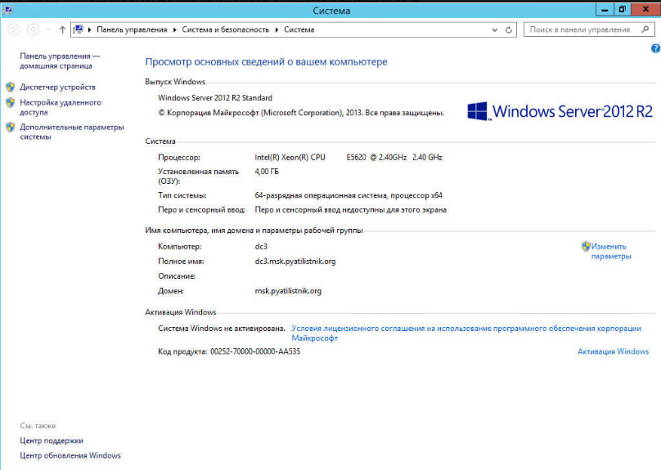

Рисунок 1 – Подготовка к созданию

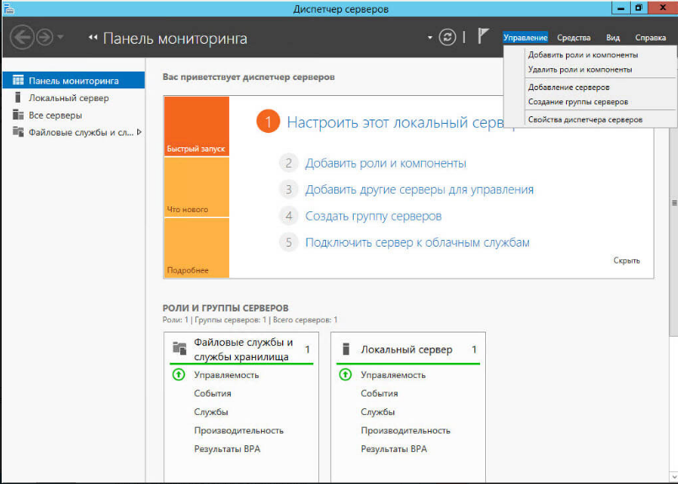

Рисунок 2 – Диспетчер серверов

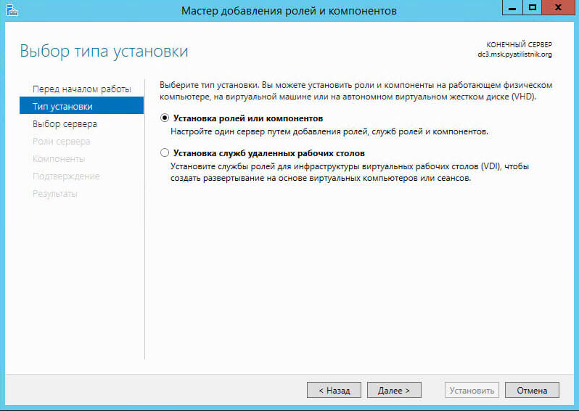

Рисунок 3 – Мастер добавления ролей и компонентов

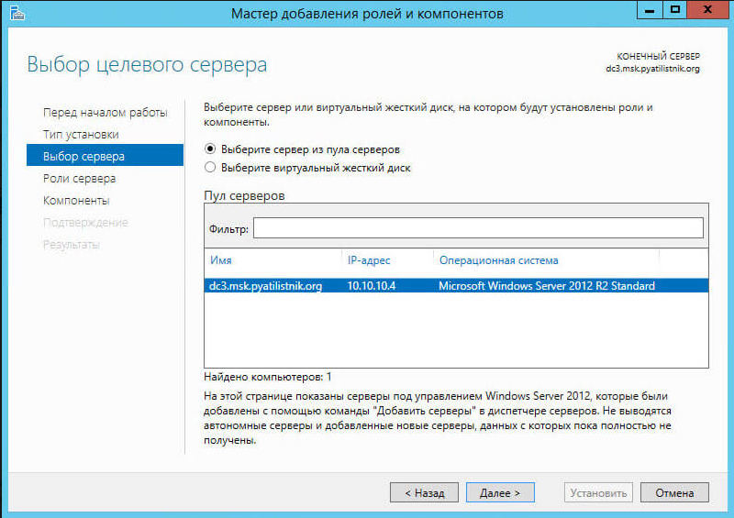

Рисунок 4 – Выбор пула сервера

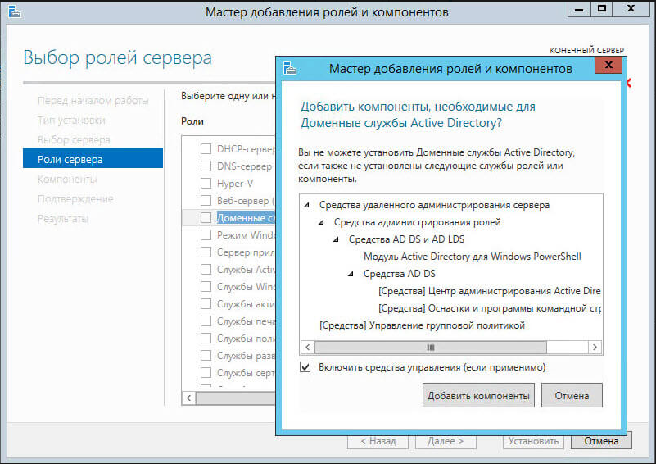

Рисунок 5 – Настройки

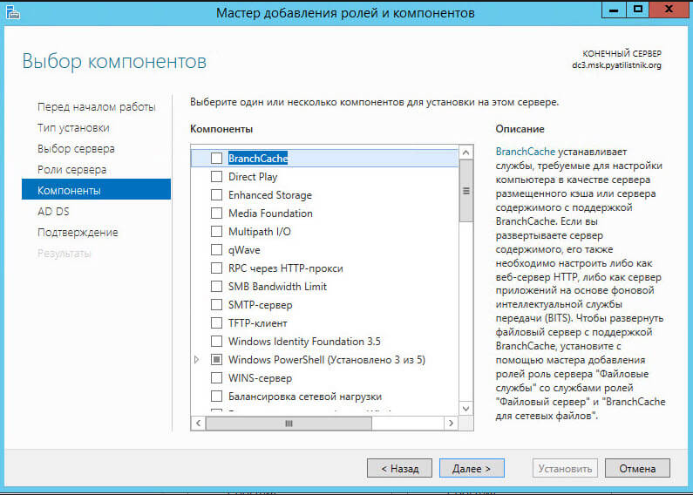

Рисунок 6 – Выбор компонента

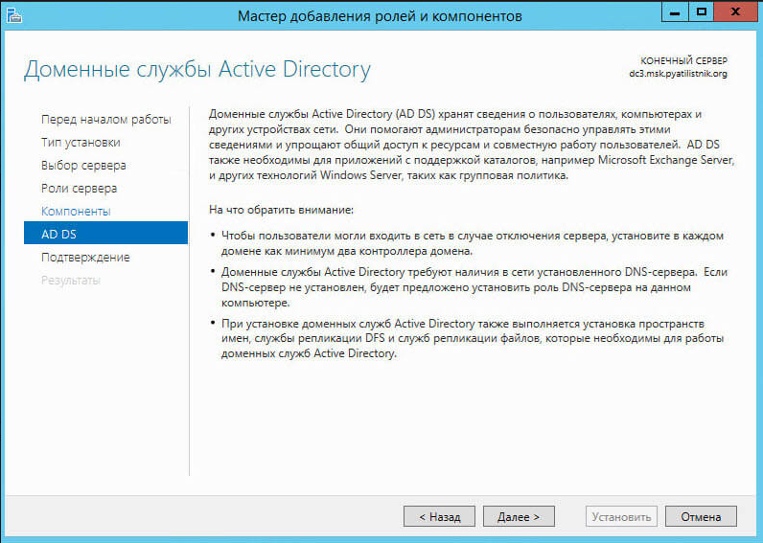

Рисунок 7 – Доменные службы

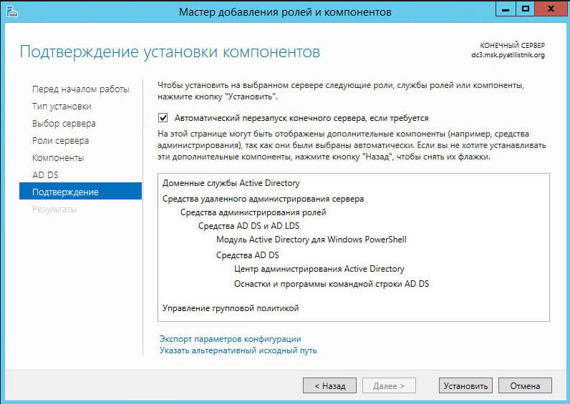

Рисунок 8 – Подтверждение

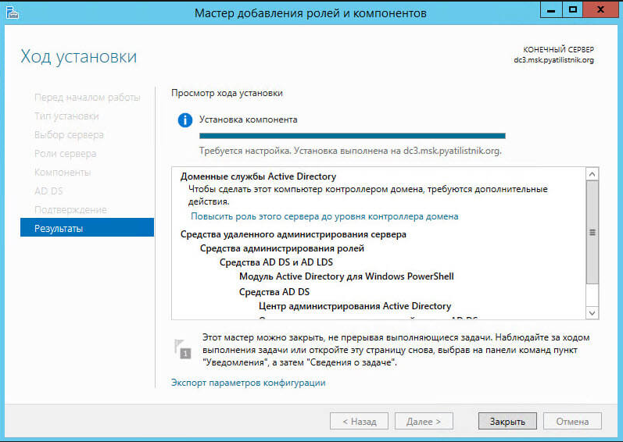

Рисунок 9 – Результат установки

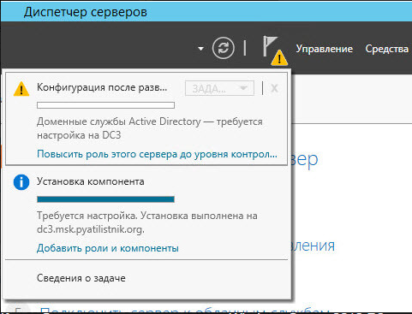

Рисунок 10 – Настройки контроллера домена

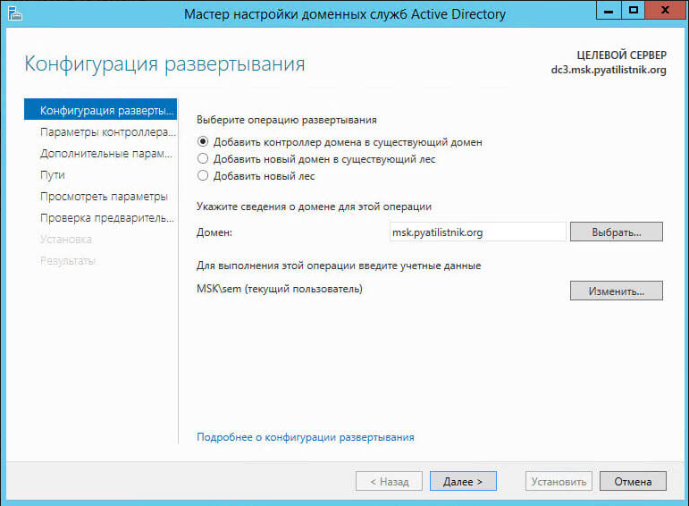

Рисунок 11 – Конфигурация развертывания

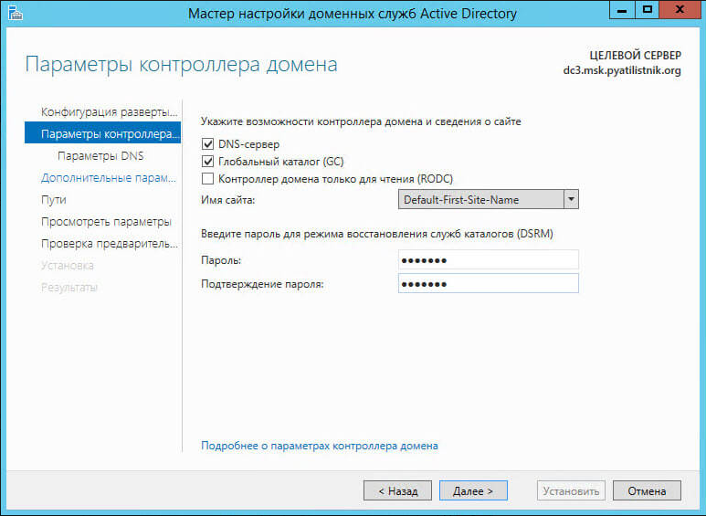

Рисунок 12 – Параметры контроллера домена

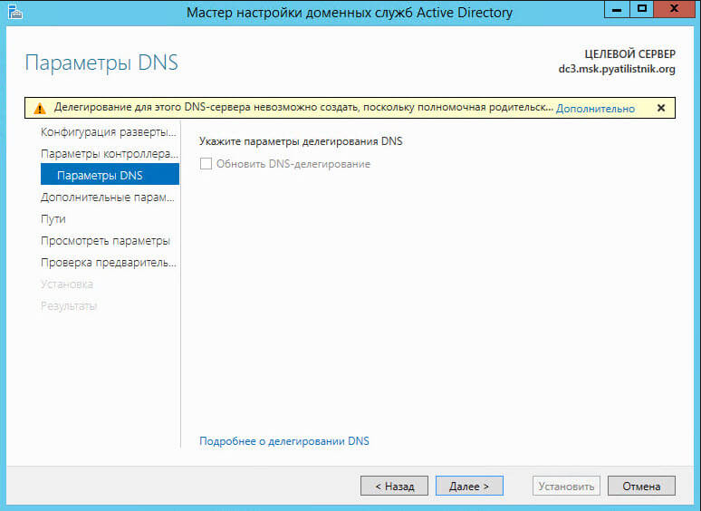

Рисунок 13 – Параметры DNS

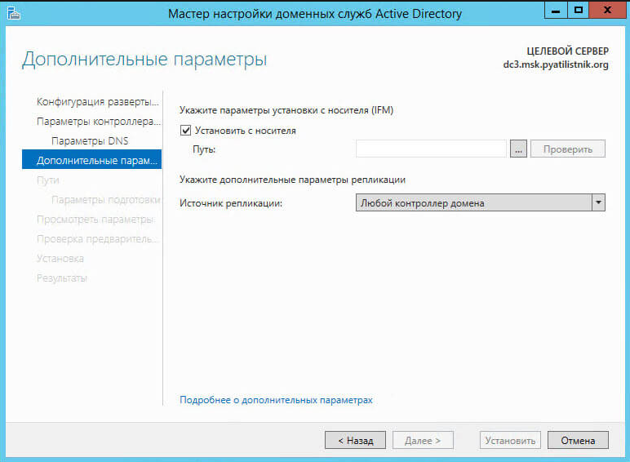

Рисунок 14 – Дополнительные параметры

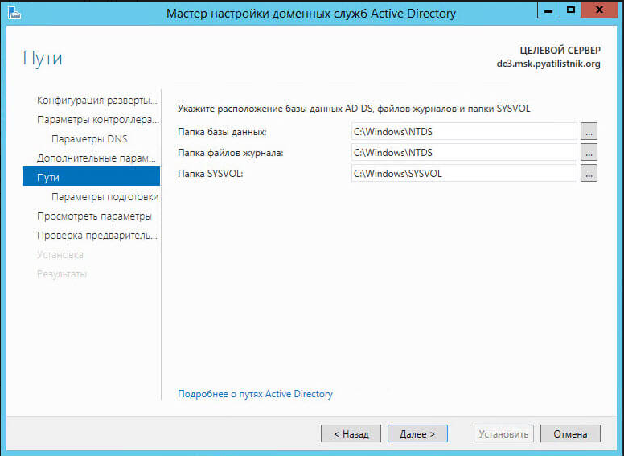

Рисунок 15 – Пути

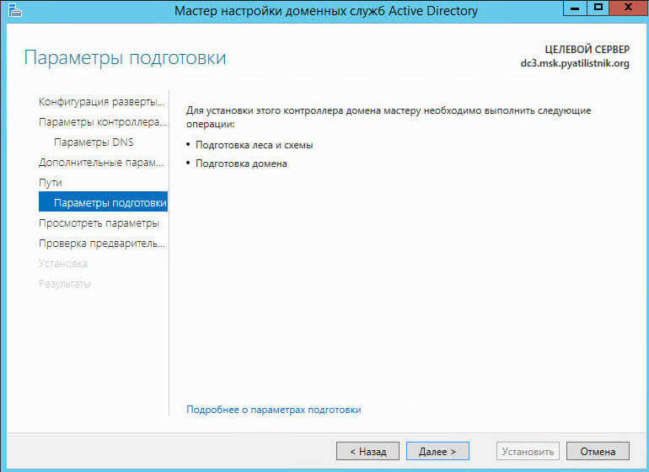

Рисунок 16 – Параметры подготовки

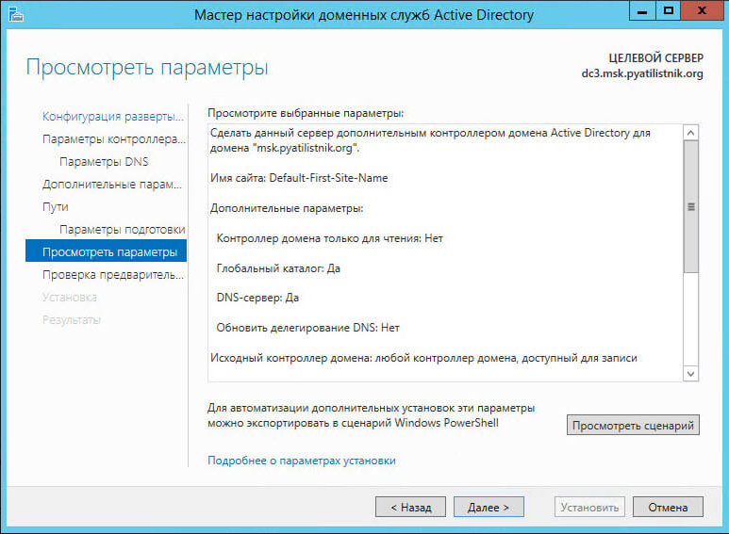

Рисунок 17 – Просмотр параметров

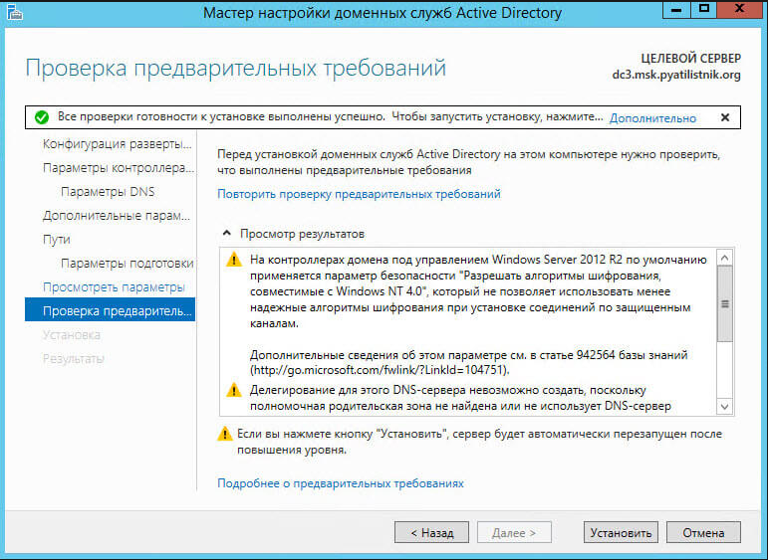

Рисунок 18 – Проверка предварительных требований

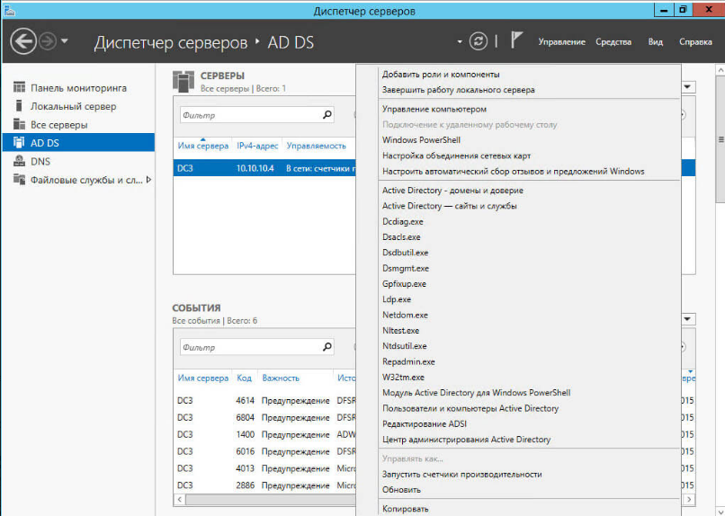

Рисунок 19 – Диспетчер серверов

# Выводы

В ходе выполнения данной лабораторной работы были получены базовые знания о процедуре добавления нового домена и они были применены на практике.